A GEOLOGIA E AS ÁGUAS SUBTERRÂNEAS DE NOVA FLORESTA NA PARAIBA, analisadas pela distribuição das tecnologias sociais hídricas

Pedro Costa Guedes Vianna
Luan Simplicio de Melo

RESUMO
Ao examinarmos o processo histórico do Nordeste identificamos que grande parte de seu território convive com períodos de carência de água, o que torna esta a região mais seca do país. Essa região se distingui por apresentar irregularidade nas precipitações com 400mm a 800mm anuais, de forma concentrada causando períodos de estiagem prolongados. De acordo com os dados do Ministério da Integração a falta de chuvas não é a responsável pelo déficit hídrico na região, mas a irregularidade, associada a uma alta taxa de evapotranspiração. O presente trabalho faz-se necessário diante das condições de irregularidade da precipitação, tendo em vista que o município de Nova Floresta se encontra na área de delimitação do Semi-árido nordestino. Essa área é conhecida e marcada pela irregularidade na precipitação o que acaba trazendo grandes transtornos, pois a população sofre com a escassez de água. Partindo dessa afirmação o presente trabalho mapeou e analisou a Geologia local, procurando associa-la as condições de armazenamento de água no subsolo, através da presença das Tecnologias Sociais Hídricas – TSHs.

Palavras Chave: Aguas Subterrâneas. Nova Floresta. Tecnologias Sociais Hídricas (TSHs).

INTRODUÇÃO
O município de Nova Floresta está inserido na unidade geoambiental do Planalto da Borborema, formada por maciços e outeiros altos, com altitude variando entre 650 a 1.000 metros. Esta unidade ocupa uma área de arco que se estende do sul de Alagoas até o Rio Grande do Norte. O relevo é geralmente movimentado, com vales profundos e estreitos dissecados. A fertilidade dos solos é bastante variada, com certa predominância de média para alta. A área da unidade é recortada por rios perenes, porém de pequena vazão e o potencial de água subterrânea é baixo. A vegetação desta unidade é formada por Florestas Subcaducifólica e Caducifólica, próprias das áreas agrestes.
GEOLOGIA LOCAL
Segundo o mapa geológico do CPRM (2006) as seguintes unidades litoestratigráficas. Formação Serra dos Martins, Granito Serrinha Pedro Velho e granitóides indiscriminados são reconhecidas no município.

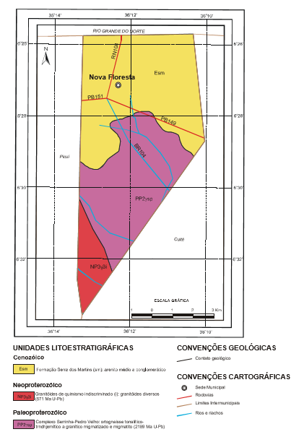

Formação Serra dos Martins
A Formação Serra dos Martins é constituída por arenitos conglomeráticos, arenitos grossos a finos e síltico-argilosos, que repousam discordantemente sobre gnaisses e migmatitos do Complexo Caicó, metassedimentos do Grupo Seridó, granitóides transamazônicos e brasilianos, constituindo um relevo de chapada. Esta unidade pode ser caracterizada como um aquífero com “boa” capacidade de armazenamento, para a região semiárida do nordeste brasileiro.
Complexo Serrinha-Pedro Velho
O Complexo Serrinha-Pedro Velho está sendo aqui definido para formalizar as unidades litoestratigráficas contidas no Terreno Serrinha-Pedro Velho, de Dantas (1997). Esse terreno possui um distinto padrão litológico dentre os complexos litoestratigráficos paleoproterozóicos do Terreno São José do Campestre, embora sem um claro contraste geocronológico. De acordo com as descrições desse autor, distinguem-se nesse complexo duas associações litológicas distintas, não cartografáveis na escala do mapa. A primeira é por migmatitos com mesossoma de ortognaisses tonalítico-graníticos, e a segunda por migmatitos trondhjemíticos com granulitos associados.
Granitóides Pós-Tectônico
Os corpos mapeados têm forma geralmente arredondada, tamanho reduzido e contatos nitidamente discordantes com as encaixantes. Ocorrem profusamente em todos os terrenos da folha mapeada, tendo idades amplamente aceitas como do final do Ciclo Brasiliano, com valores situados no intervalo de 520 a 550milhões de anos, porém com alguns resultados de 512milhões de anos (Gomes et al., 1981), este fora dos limites da Jaguaribe SW. Nesta unidade foram discriminados os seguintes tipos: granitos e granodioritos leucocráticos com K2O>Na2O (N_ 3a); granitos, monzonitos, granodioritos e sienitos (N_ 3b); piroxenitos e quartzo-alcalifeldspato sienitos de coloração avermelhada a acinzentada (N_ 3c). Do ponto de vista deste trabalho, estas rochas são aquicludes, segundo a classificação proposta por Rebouças (2002), temos os: Aquicludes como sendo uma formação que pode conter água (até mesmo em quantidades significativas), mas é incapaz de transmiti-la em condições naturais.
ÁGUAS SUBTERRANEAS EM NOVA FLORESTA
De acordo com um levantamento realizado pelo Serviço Geológico do Brasil (CPRM, 2005) foi registrada a existência de 19 pontos d’água ou poços cadastrados (figura 2), sendo todos poços tubulares. Desses poços, 21% estão localizados em terrenos públicos e 79 % em terrenos particulares. Com relação ao uso da água, 38% dos pontos cadastrados são destinados ao uso doméstico primário (água de consumo humano para beber); 33% são utilizados para o uso doméstico secundário (água de consumo humano para uso geral); e 22% para dessedentação animal.
Figura 2 - Distribuição dos poços do Município de Nova Floresta – PB
Fonte: CPRM, 2005

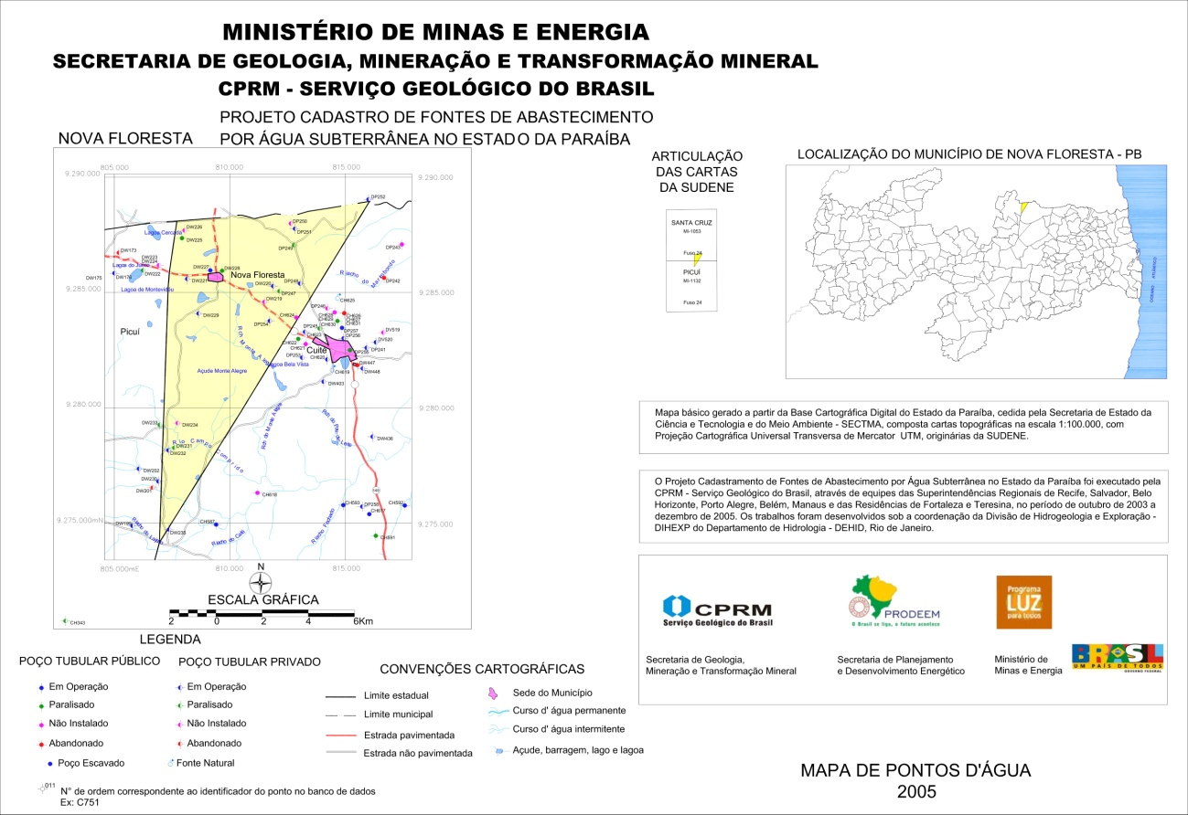

Sobre a qualidade das águas dos pontos cadastrados, no mesmo trabalho realizado pelo Serviço Geológico do Brasil (CPRM, 2005), foram tomadas “in loco” medidas de condutividade elétrica, que é a capacidade de uma substância conduzir a corrente elétrica estando diretamente ligada ao teor de sais dissolvidos sob a forma de íons.
Na maioria das águas subterrâneas naturais, a condutividade elétrica multiplicada por um fator, que varia entre 0,55 a 0,75, gera uma boa estimativa dos Sólidos Totais Dissolvidos (STD) na água. Para as águas subterrâneas analisadas, a condutividade elétrica multiplicada pelo fator 0,65 fornece o teor de sólidos dissolvidos. Conforme a Portaria no 1.469/FUNASA (Fundação Nacional da Saúde), que estabelece os padrões de potabilidade da água para consumo humano, o valor máximo permitido para os Sólidos Totais Dissolvidos (STD) é 1000 mg/l. Teores elevados deste parâmetro indicam que a água tem sabor desagradável, podendo causar problemas digestivos, principalmente nas crianças, bem como, danos as redes de distribuição.
Ainda na pesquisa feita pela CPRM, para efeito de classificação das águas dos pontos cadastrados no município, foram considerados os seguintes intervalos de STD (Sólidos Totais Dissolvidos):
0 a 500 mg/l - água doce
501 a 1.500 mg/l - água salobra
> 1.500 mg/l - água salgada

Foram então coletadas e analisadas amostras de 12 pontos d’água. Os resultados das análises mostraram valores oscilando de 811,85 e 11.180,00 mg/l, com valor médio de 3521,32 mg/l. Observando o Quadro 1 a seguir, que ilustra a classificação das águas subterrâneas no município, verifica-se a predominância de água salina em 92% dos pontos amostrados.
Quadro 1 - Qualidade das águas subterrâneas Nova Floresta - PB.
Fonte: CPRM, 2005.

Qualidade da água | Em uso | Não  Instalado | Paralisados | Indefinido | Total
Doce | - | - | - | - | 0
Salobra | 1 | - | - | - | 1
Salina | 8 | 2 | 1 | - | 11
Total | 9 | 2 | 1 | 0 | 12

A partir dessa análise, tendo todas apresentado águas salobras ou salinas, fica evidente a necessidade de uma intervenção do poder público, visando a instalação de dessalinizadores, para melhoria da qualidade da água oferecida à população e redução dos riscos à saúde existentes.
Do ponto de vista quantitativo, é possível inferir a presença de águas subterrâneas, pela maior presença ou não de TSHs que captam água de chuva. Assim tem-se que a maior presença de TSHs, pode indicar a ausência de águas subterrâneas, e o contrário sua presença e disponibilidade. O mapa da figura 3, mostra isso de forma evidente.
Já a menor concentração na porção norte está associada à presença de aquíferos, pois esta região encontra-se no Sistema Aquífero Serra dos Martins, sendo constituído de arenitos finos, médios e grosseiros, pela ordem de predominância, com intercalações de argilitos em camadas de espessuras e profundidades de ocorrência variáveis. A espessura total dos sedimentos varia muito em cada uma destas frações aquíferas; na exposição de Cuité/Nova Floresta, de 19 a pouco mais de 50 metros. Conforme Leinz (2003), as rochas sedimentares de caráter arenoso ou conglomerático são em geral boas como reservatórias, sendo também altamente permeáveis, ao contrário dos sedimentos argilosos.
Os aquíferos fazem referência à formação geológica que contém água e permite que quantidades significativas dessa água se movimentem no seu interior em condições naturais. Podemos, também, defini-los como sendo qualquer estrato ou formação geológica que permite a circulação da água através de seus poros e fraturas, em quantidade suficiente para que o homem possa aproveitá-las em quantidades econômicas. As formações permeáveis, como as areias e os arenitos, são exemplos de aquíferos. Vale destacar ainda, que as águas subterrâneas influenciam no fluxo de águas superficiais, pois, em diversas regiões, são interligadas. A existência desses aquíferos potencializa a maior quantidade de poços nessa região, o que inibe a necessidade de TSHs, como pode ser observado na Figura 3.
Figura 3 - Distribuição das TSH’s e Hidrogeologia de Nova Floresta – PB. 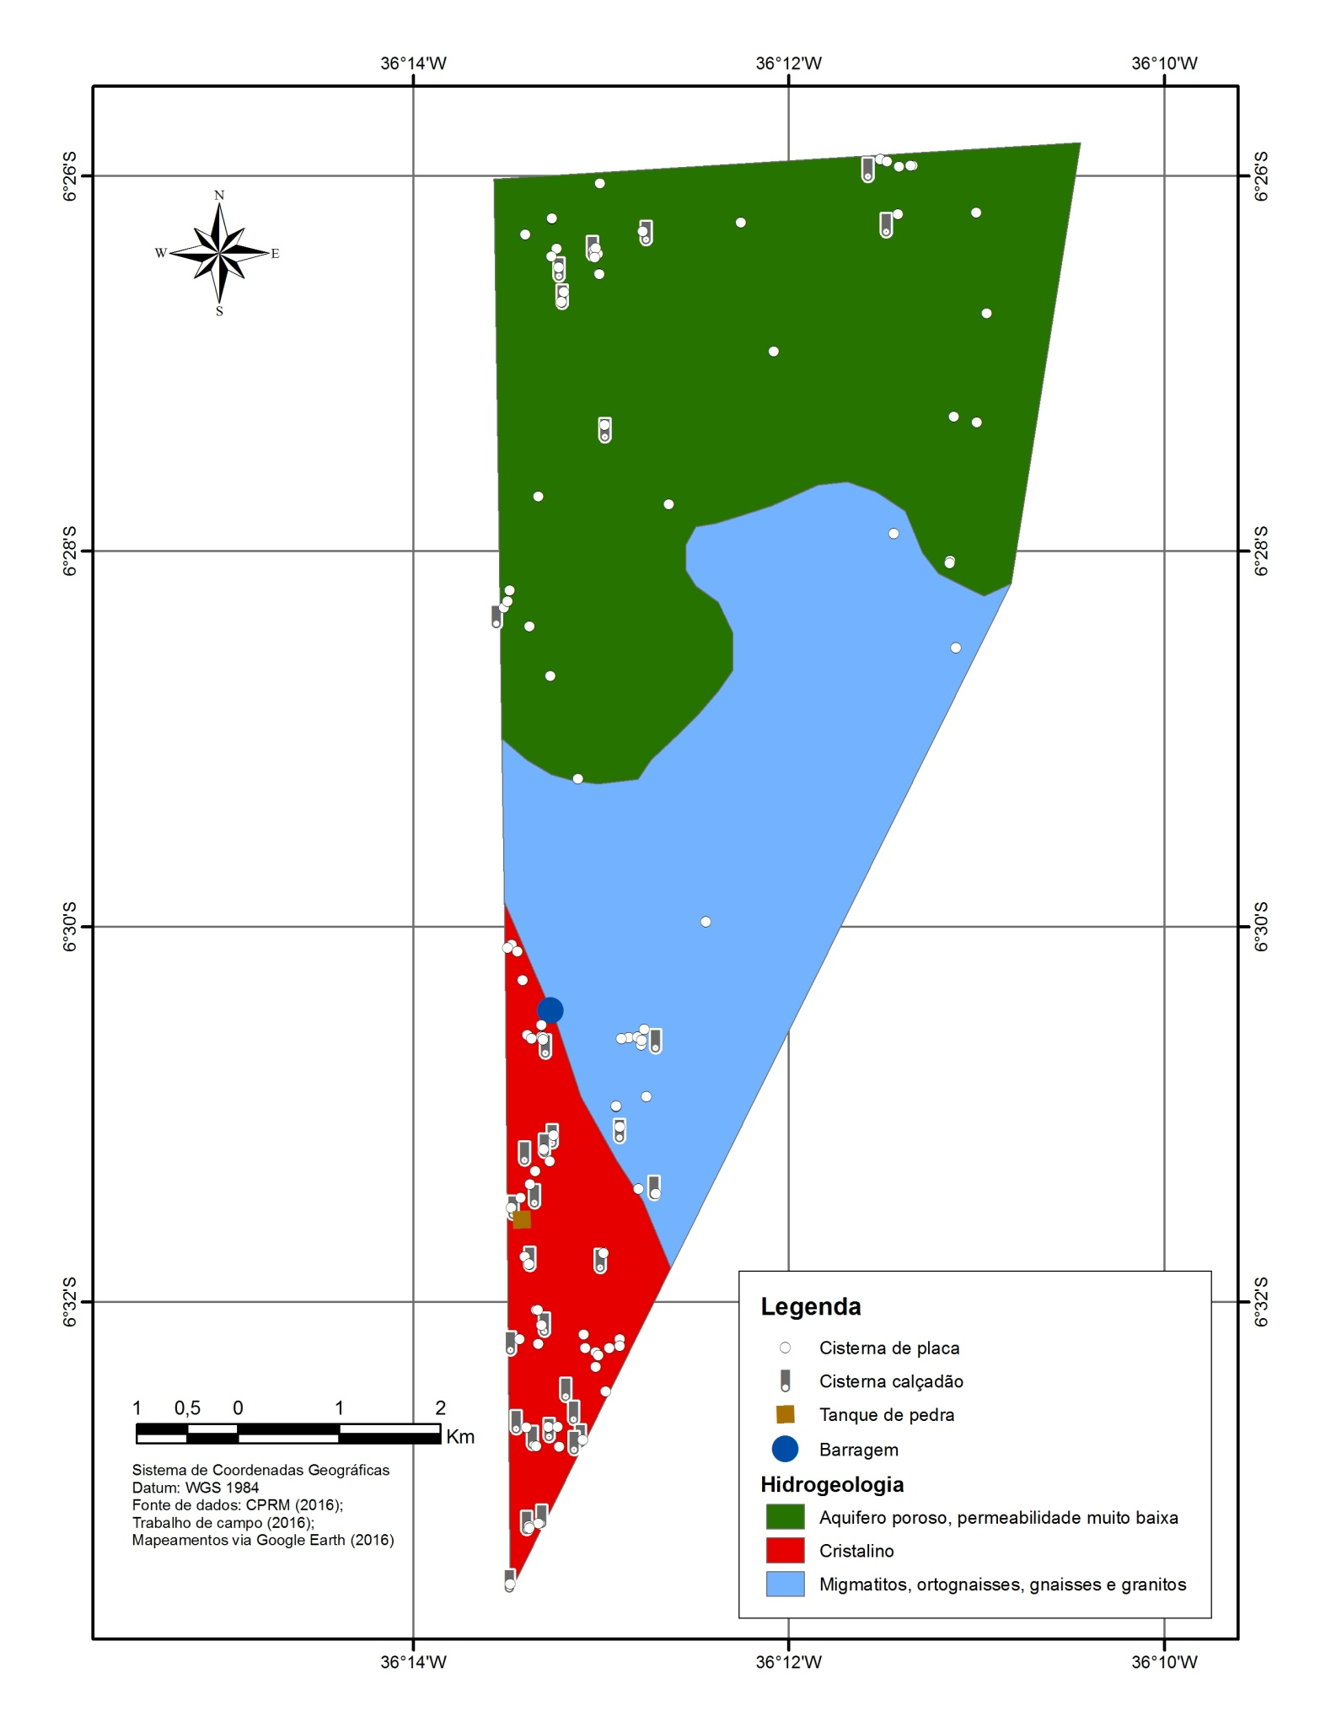

Também podemos ilustrar essa diferença geológica do município usando imagens obtidas como Google Earth (Figura 4). Neste caso é o Geomorfologia, que nos auxilia a interpretar as condições do quadro físico. A partir dessa analise podemos inferir que a geologia e hidrogeologia induzem de maneira direta na distribuição das TSH’s do município de Nova Floresta – PB, e demonstram que as condições geológicas e geomorfológicas estão intimamente relacionadas entre sí.
Figura 4 - Perfil de elevação norte-sul Nova Floresta – PB.
Fonte: Google Earth, 2016.

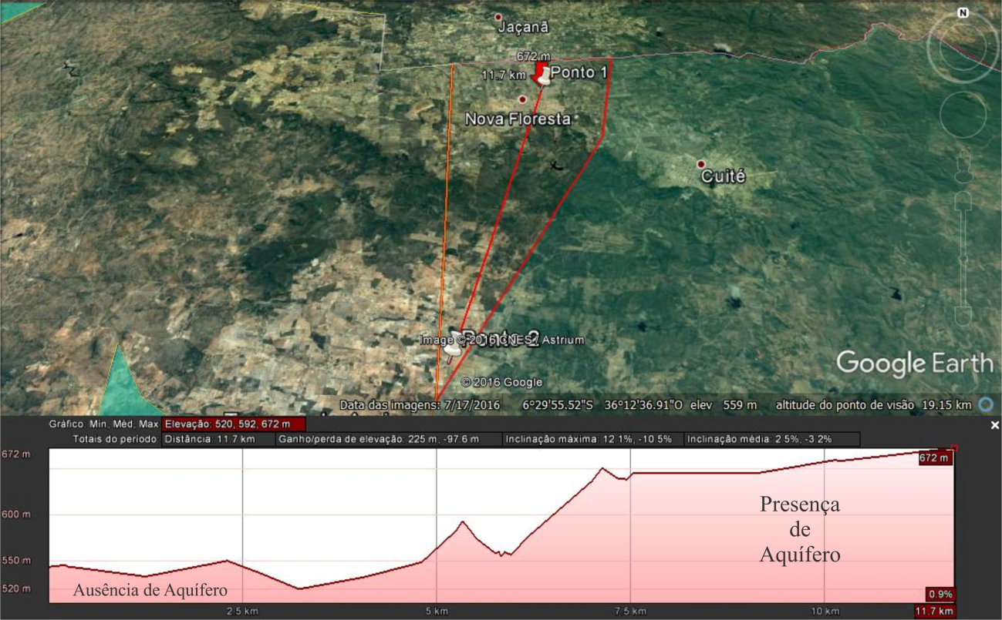

Nesse contexto torna-se amplamente indispensável criar alternativa para melhorar convívio com o clima semiárido. Assim a gestão dos recursos hídricos torna-se um instrumento primordial para se manter o uso sustentável da água. Esse tipo de gestão assume crescente importância no semiárido brasileiro, por ser a região com os menores índices pluviométricos do país.

CONCLUSÃO
O mapeamento das TSH’s do município de Nova Floresta – PB, através das imagens obtidas a partir do software gratuito Google Earth e sua análise, usado como forma indireta de estimativa da distribuição dass formações geológicas e hidrológicas da área de estudo. A geologia do município explica a concentração de água subterrânea na porção norte onde está localizado a Formação Serra dos Martins que é constituída por arenitos conglomeráticos, arenitos grossos a finos e síltico-argilosos, que repousam discordantemente sobre gnaisses e migmatitos. As rochas sedimentares de caráter arenoso ou conglomerático são em geral boas como reservatórios, sendo também altamente permeáveis, ao contrário dos sedimentos argilosos. Tendo em vista a disponibilidade do armazenamento de água no subterrâneo dessa região podemos supor que a menor concentração de cisterna nessa porção do município ocorre devido à existência de outros meios de acesso à água.

Referências
ASA Brasil -Articulação no Semiárido Brasileiro. Disponível em: http://www.asabrasil.org.br/. Acesso em dezembro de 2013.

ANA - Agencia Nacional de Águas. Disponibilidade e Demandas de Recursos Hídricos no Brasil. Brasília, 2005.

ARAÚJO, Cristhiane Fernandes de. Mapeamento das Tecnologias Sociais Hídricas nos municípios de Juazeirinho e Soledade no estado da Paraíba. Monografia (Graduação em Geografia) Centro de Ciências Exatas e da Natureza – Universidade Federal da Paraíba, 2011.

Brasil MDS - Manual para execução do Programa Cisternas, Primeira Água – Ministério do Desenvolvimento Social e Combate à Fome, 2011.

CPRM – Companhia de Pesquisa em Recursos Minerais - Serviço Geológico do Brasil Mapeamento Geológico do Brasil in < http://www.cprm.gov.br >, 2005.

COUTINHO, A. A. Tecnologias Sociais como instrumento de gestão participativa: a experiência da comunidade Lajedo da Timbaúba-PB. Programa de Pós-Graduação em Geografia, Tese de mestrado, UFPB, João Pessoa-PB, Brasil, 2010.

IBGE – Instituto Brasileiro de Geografia e Estatística. Disponível em: <http://www.ibge.gov.br/home/.> Acesso em dezembro de 2013.

Professor Departamento Geociências UFPB.
Geógrafo pela UFPB.

